用于制药业，覆盖、运输和包装的制氮机

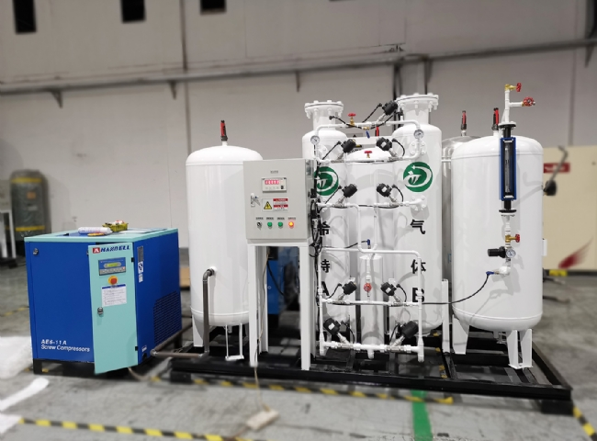
气体生成, 氮气, PSA 制氮机
如果没有工业气体，现代药品的生产和包装是不可能的。此外，新药的开发在很大程度上依赖于现代化的实验室设备，而特种气体是必不可少的。
在制药行业，原料药、非活性成分和其他化学品等可能对氧气敏感的原料需要保存在惰性气氛中，以防止暴露在氧气中和随后因氧化导致的腐败。在这种对氧气敏感的材料的储存和加工过程中，氮气被用作填充气体、吹扫气体，也被用作通过气动输送系统移动产品的气体。氮气经常被用于医药产品的转移。使用安全的惰性气体来转移液体或粉末制药材料是必要的，因为如果处理不当，这些材料会有危险。
用惰性氮气包装
很多药品都是用所谓的泡罩包装的，每片药都被单独包在塑料盒和铝箔之间。然后在这种包装中注入医药级氮气，这是一种惰性气体。有了这样的包装，空气就不会与药品接触，从而防止了药品的氧化。
处理氮气的覆盖
用氮气填充也可以帮助保存或提高药品和其他医疗产品的质量。用氮气覆盖基本上可以用氮气替换存在的氧气，因此几乎没有氧气有害副作用的机会。当氧气存在并与其他材料发生反应时，会发生腐蚀、生锈、氧化和其他重大反应。这可能会严重改变或损坏正在处理或制造的产品。在制药和医疗行业，必须保持安全处理和制造产品的条件。

